|  |
| --- |
| Nr.5 |

Dezember 2018

**Daten bis zu den Winterferien:**

|  |  |
| --- | --- |
| 19.10.19 | Lagerrückblick |
| 26.10.19 | Gruppenstunde |
| 02.11.19 | Kein Blauring |
| 09.11.19 | Gruppenstunde |
| 16.11.19 | Gruppenstunde |
| 23.11.19 | Chresen |
| 30.11.19 | Chranz Verkauf |
| 07.12.19 | Gruppenstunde |
| 14.12.19 | Waldweinachten |
| 21.12.19 | Ferien |
| 28.12.19 | Ferien |
| 04.01.20 | Ferien |

**Lagerrückblick**

Nun sind es schon drei Monate her als wir noch im Flugzeug sassen und die Welt bereisten. Ach wie schön das doch war. Aus diesem Grund organsieren wir einen Lagerrückblick damit wir die tollen Lager Ereignisse wieder auffrischen können.

Kommt doch Vorbei! Eltern, Grosseltern und Freunde sind herzlichst Eingeladen.

Wo und Wann?:



**Chresen**

Wie jedes Jahr gehen wir in den Wald und schneiden Tannenzweigen ab damit wir daraus Advenskränze basteln können. Dieser Anlass findet draussen in der Natur statt. Wir bitten sie darum alle Kinder mit wetterfesten Kleider auszurüsten.

Zusäztlich eine Gartenschere und ein Becher mitnehmen, denn es gibt leckeren Punsch 😉.

Wir freuen uns auf euch

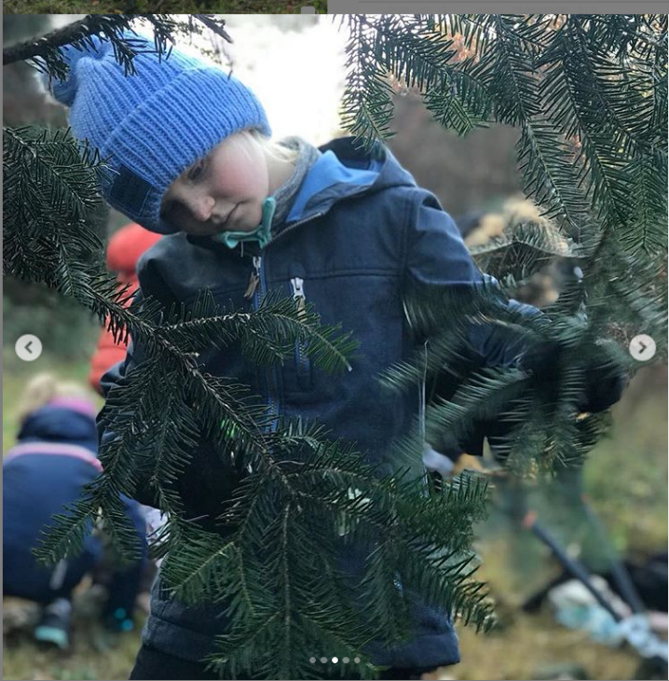

**Chranz verkauf**

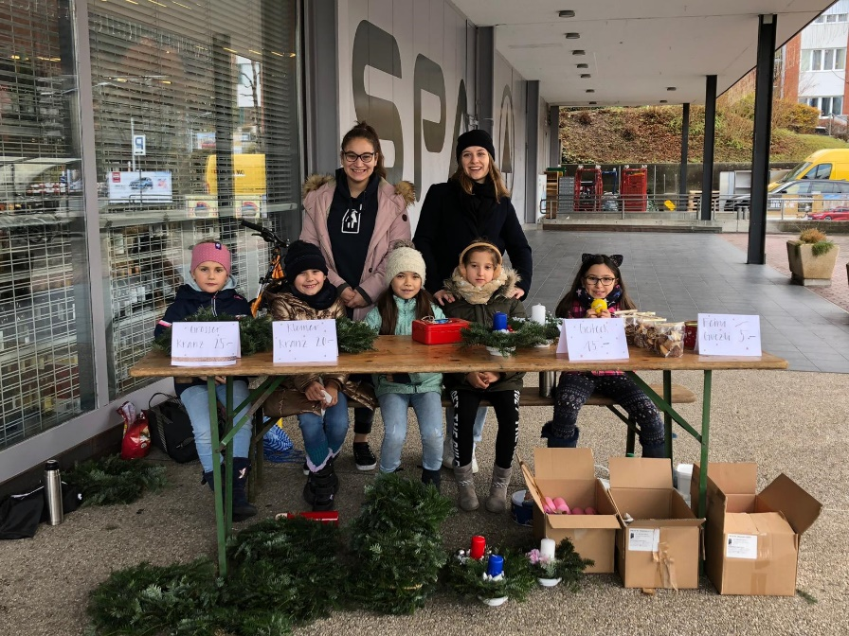Wir sammeln Geld für das SoLa 2020. Aus diesem Grund verkaufen wir einen ganzen Tag lang selbstgebastelten Kränzen und Kekse. Kommt doch vorbei, wir sind vor dem Smash und vor dem Spar.  
Wir freuen uns auf euren Besuch!



**Waldweinachten**

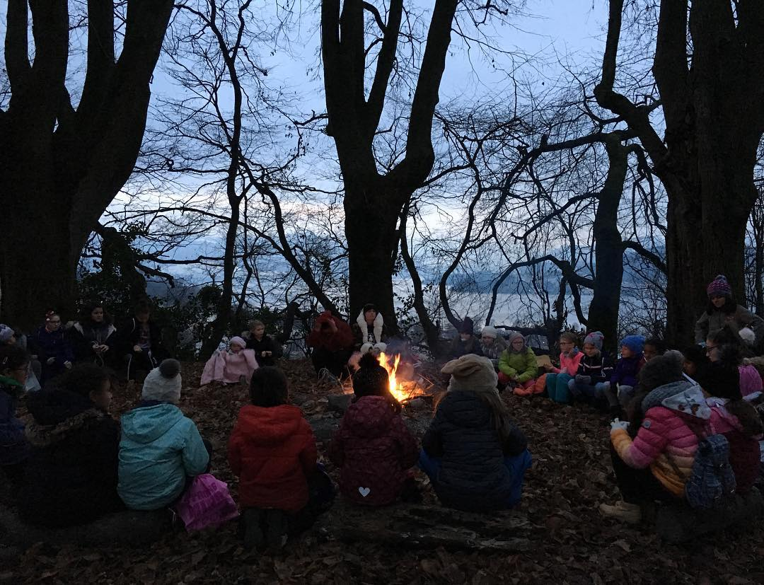Auch wir feiern Weinachten! Am Samstagabend 14. Dezember 2019 gehen wir in den Wald und verbringen dort eine schöne Zeit miteinander. Jedes Kind soll an diesem Abend ein kleines Geschenk mitbringen (max. CHF 5.-). Natürlich bekommt jedes Kind eins zurück. Wir bitten auch dieses Mal wetterfeste Kleidung anzuziehen. Den wir gehen bei jedem Wetter in den Wald.





**g**

**blauringstjohannes**